МИНИСТЕРСТВО НАУКИ И ВЫСШЕГО ОБРАЗОВАНИЯ РОССИЙСКОЙ ФЕДЕРАЦИИ

Федеральное государственное бюджетное образовательное учреждение высшего образования

«Казанский национальный исследовательский технический университет

им. А. Н. Туполева – КАИ»

Институт компьютерных технологий и защиты информации

Отделение СПО ИКТЗИ (Колледж информационных технологий)

ЛАБОРАТОРНАЯ РАБОТА №2

по дисциплине

“Информационная безопасность”

Тема: “Выполнение резервного копирования, восстановление базы данных из резервной копии”

Работу выполнил

Студент гр.4237

Ванцан М.Д.

Преподаватель

Кожевников К. Д.

Казань 2024

**Цель**

Научиться выполнять резервное копирования и восстановление базы данных из резервной копии.

**Задачи**

* изучить теоретическую часть;
* выполнить практические указания;
* составить отчет по лабораторной работе.

**Ход работы**

Запускаем утилиту SQL Server Management Studio (из состава MS SQL Server). Подключаемся к серверу под учетной записью администратора или владельца БД

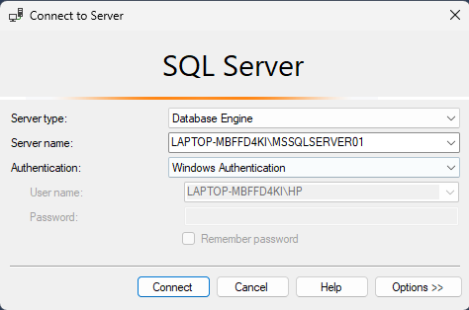

Рисунок 1 – Соединение с сервером

Нажимаем правой кнопкой мыши на имя копируемой БД (в разделе «Базы данных») и выбраем меню «Задачи/Создать резервную копию»

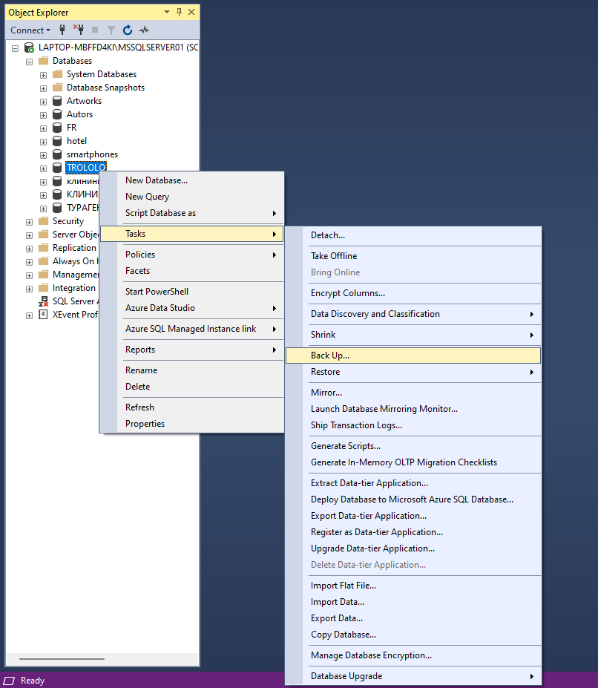

Рисунок 2 – Создание резервной копии

В разделе «Назначение» указываем путь и имя файла, в который будет выгружена база данных, для чего используем кнопки «Удалить» и «Добавить» до тех пор, пока в поле «Создать резервную копию на» не будет отображен ровно один желаемый путь

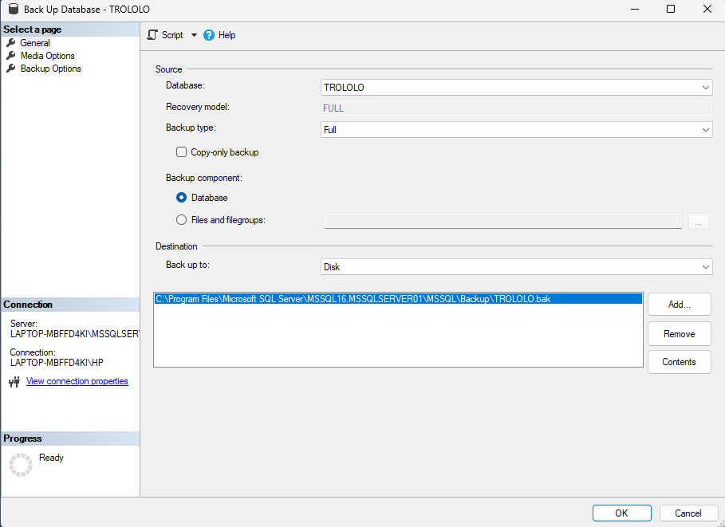

Рисунок 3 - Параметры сохранения

На странице «Параметры» устанавливаем переключатель «Создать резервную копию в новом наборе носителей…» и галочку «Проверить резервную копию после завершения», нажимаем кнопку «ОК».

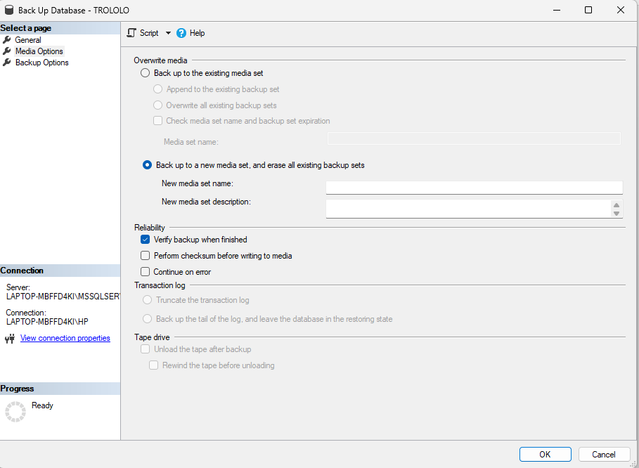

Рисунок 4 - Параметры сохранения

Демонстрируем окно с надписью об успешном создании резервной копии

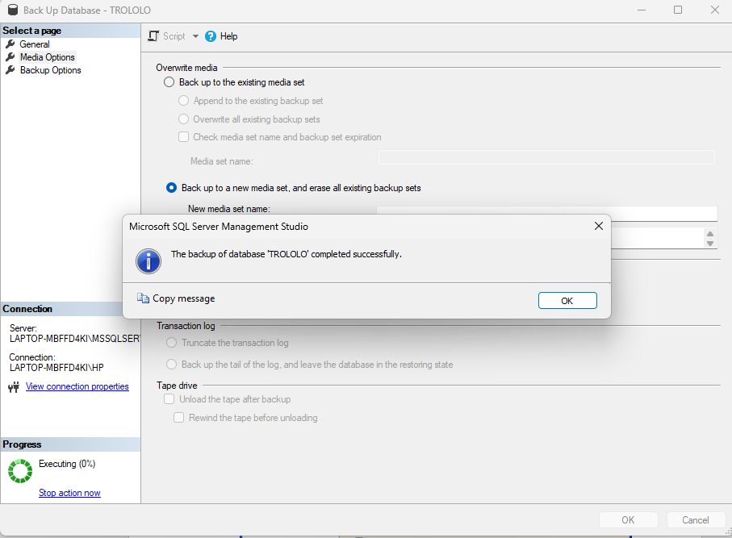

Рисунок 5 – Успешное создание резервной копии

**Восстановление базы данных из резервной копии**

Запускаем утилиту SQL Server Management Studio (из состава MS SQL Server). Подключаемся к серверу под учетной записью администратора или владельца БД

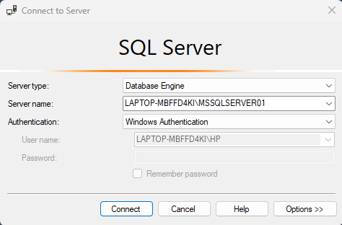

Рисунок 6 – Соединение с сервером

Нажимаем правой кнопкой мыши на разделе «Базы данных» и выбираем меню «Восстановить базу данных».

.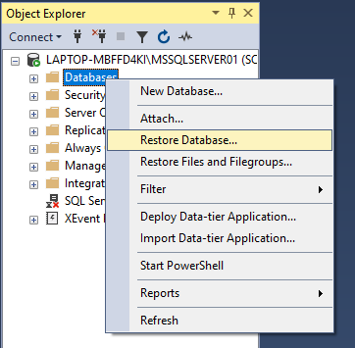

Рисунок 7 -Восстановление базы данных

На странице «Общие» выполняем следующие действия: В поле «В базу данных» вводим имя для восстанавливаемой базы. Устанавливаем переключатель «С устройства» и указываем путь к файлу резервной копии, нажав кнопку «…». Устанавливаем галочку «Восстановить» в нужной строке

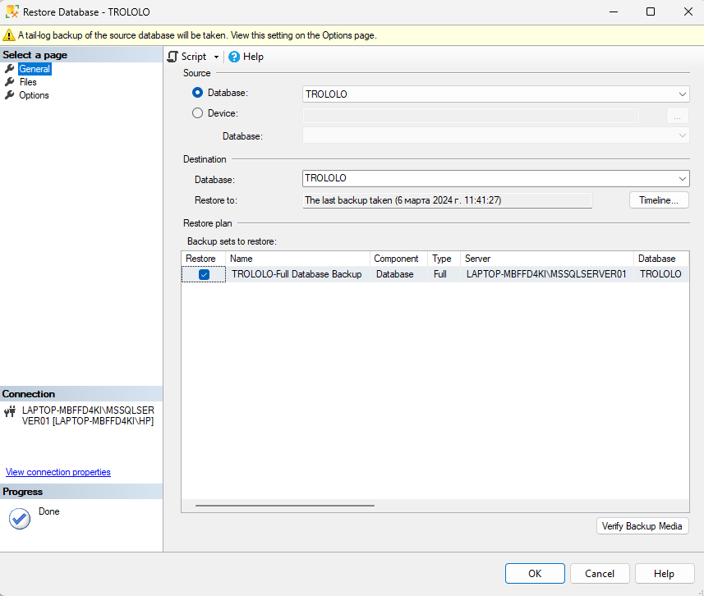

Рисунок 8 – Общие

На странице «Параметры» устанавливаем галочку «Перезаписать существующую базу данных» и проверяем пути в списке «Восстановить файлы базы данных как»

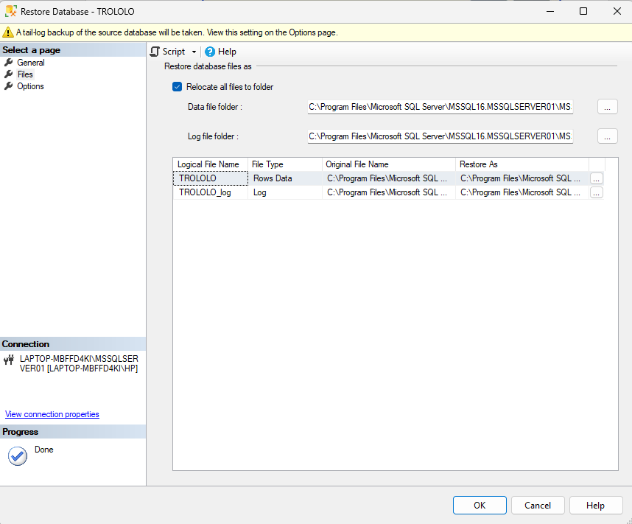

Рисунок 9 – Параметры

Демонстрируем окно с надписью об успешном восстановлении базы данных

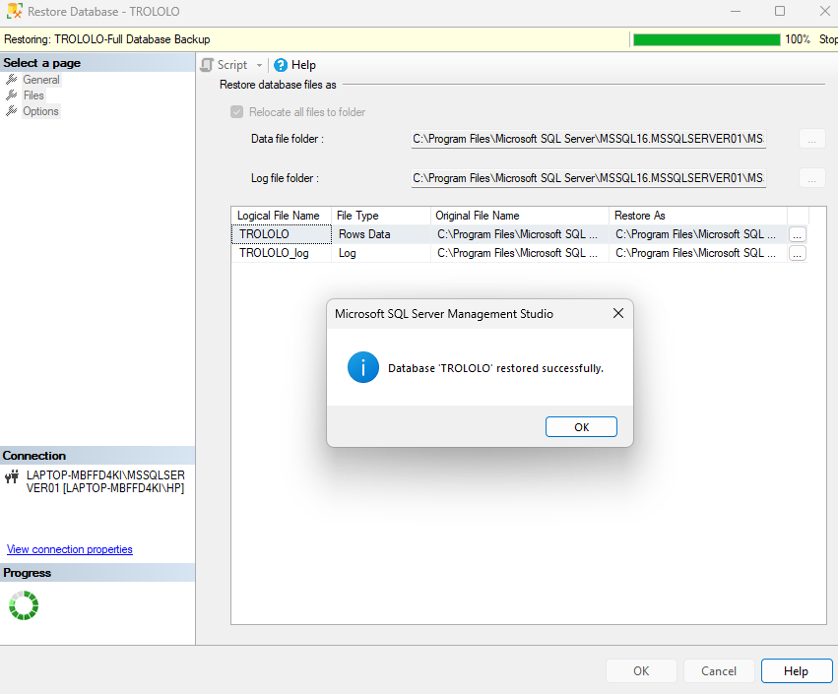

Рисунок 10 – Успешное восстановление базы данных

**Вывод**

Я научилась выполнять резервное копирования и восстановление базы данных из резервной копии.